**Viaggio d’istruzione 31 Ottobre – 1 Novembre 2024**

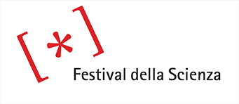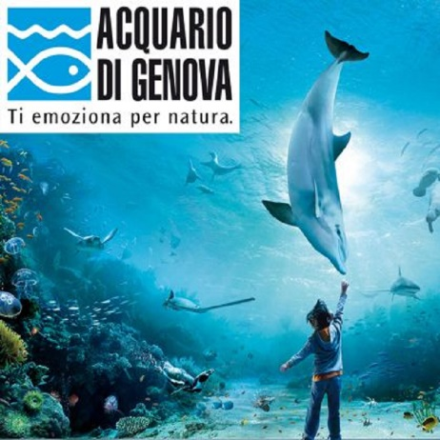**Acquario di Genova – Festival della Scienza Genova’s aquarium – Festival of Science**

Il viaggio della durata complessiva di 2 giorni è rivolto agli studenti del I anno della Laurea Magistrale in Biologia Marina ed è proposto come approfondimento nell’ambito del corso di Marine Biology and Ecology, Prof. Roberto Danovaro.

The two-day trip is aimed at first-year students of the Master's Degree in Marine Biology and is offered as an in-depth activity within the Marine Biology and Ecology course, taught by Prof. Roberto Danovaro.

**Programma - Program:**

**31 Ottobre – 31st of October**

**Ore 7:30:** Ritrovo presso Piazza Cavour (Ancona) - Meeting point at Piazza Cavour bus stop (Ancona)

**Ore 8:00**: Ritrovo presso Tavernelle (Ancona) – Meeting point at Tavernelle bus stop (Ancona)

**Ore 13.30:** circa arrivo a Genova e scarico bagagli presso Ostello Bello Genova – Arrive at Ostello Bello (Genova) and unloading of luggage.

*Pranzo libero – Free lunch*

**Ore 16:00:** circa visita Acquario di Genova e backstage acquario – Visit at the Genova’s aquarium and backstage visit

*Cena libera – Free dinner*

**1 Novembre – 1st of November**

**Ore: 8:30**: carico bagagli e spostamento presso il Palazzo Ducale (Sala del Minor Consiglio) per **l’evento Abissi - Un mondo da scoprire e da proteggere – Festival della Scienza alle ore 10:30 -** loading of luggage and moving to Palazzo Ducale for the event “Abissi - A world to discover and protect” – Festival of Science

*Pranzo libero*

**Ore: 14:30**: Rientro presso Ancona con arrivo intorno alle 20:00 – Back to Ancona with bus (ETA: 20:00)

*Per qualsiasi informazione contattatare – for any additional information please contact*:

Dott. Silvia Gallegati: s.gallegati@staff.univpm.it Dott. Nicola Simoncini:[n.simoncini@pm.univpm.it](mailto:n.simoncini@pm.univpm.it)